4. SENTENCIAS DE CONTROL: break, continue y return
Las sentencias de control permiten alterar el flujo normal de ejecución dentro de bucles, estructuras de control y métodos. En Java, las más utilizadas son:
- break
- continue
- return
Cada una tiene un propósito específico y es fundamental entenderlas para escribir código claro y eficiente.
🔹 1. break
La sentencia break sirve para interrumpir por completo un bucle o un switch. Cuando se ejecuta, el programa sale inmediatamente de la estructura en la que se encuentra.
✔️ Uso en bucles
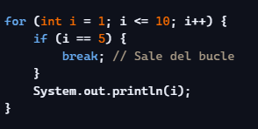
Salida:

👉 Cuando i vale 5, el bucle se detiene.

✔️ Uso en switch
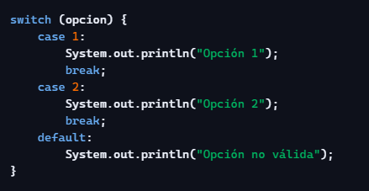
🔹 2. continue
La sentencia continue no detiene el bucle, sino que salta a la siguiente iteración. Es útil cuando quieres omitir parte del código bajo ciertas condiciones.
✔️ Ejemplo básico
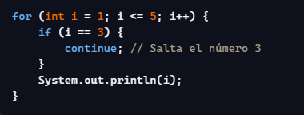
Salida:

👉 Cuando i es 3, no se ejecuta el println.

✔️ Ejemplo con while
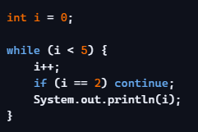

🔹 3. return
La sentencia return se utiliza para salir de un método. Puede devolver un valor (si el método no es void) o simplemente finalizar la ejecución.
✔️ Ejemplo en un método que devuelve valor
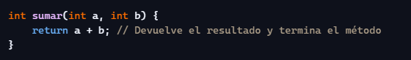

✔️ Ejemplo en un método void
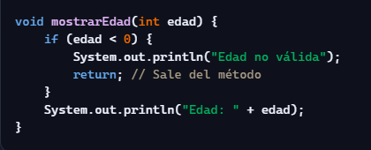

🔸 4. Diferencias entre break, continue y return
Sentencia | Qué hace | Dónde se usa
break | Sale del bucle o switch | bucles y switch
continue | Salta a la siguiente iteración | bucles
return | Sale del método (puede devolver valor) | métodos

📌 Resumen para tus apuntes
- break → rompe el bucle o el switch.
- continue → salta a la siguiente vuelta del bucle.
- return → finaliza un método y opcionalmente devuelve un valor.
- Son esenciales para controlar el flujo de ejecución y evitar código innecesario.

